i2cEEPROM

EEPROMs mit I²C Schnittstelle – Besonderheiten und eine C/C++ Bibliothek für Linux am Beispiel des Raspberry Pi

Datum | Version
15.03.2019 | Erste Version

Inhaltsverzeichnis

Allgemeines
Einer der Hauptgründe sich einen Raspberry Pi zuzulegen liegt wohl darin, dass er die Möglichkeit bietet auf eine Reihe GPIOs (General Purpose I/Os) zuzugreifen.
Dadurch ergibt sich die Möglichkeit das Gerät als Steuerzentrale einzusetzen und/oder elektronische Zusatzbauteile anzuschliessen um damit elektronische Versuche durchzuführen.
Ein sehr interessantes Bauteil ist in diesem Zusammenhang ein nicht flüchtiger Speicher, der elektrisch beschrieben und gelöscht werden kann – das sog. EEPROM.
EEPROMs gibt es in den verschiedensten Ausführungen und Größen. Alle aufzuführen würde den Rahmen hier sprengen, deshalb werde ich mich auf die gängigen Typen der 24-Serie (Microchip-Bezeichnung für I²C EEPROMs) in der Bauform DIP 8 beschränken.
Das vorgestellte Versuchsboard basiert ebenfalls auf DIP 8 ICs und ist für EEPROMs der 24er Serie und pinkompatible Typen verwendbar. In den Erklärungen und Beschreibung meiner Bibliothek versuche ich zudem auf die Besonderheiten mancher EEPROM Chips einzugehen.

Das Versuchsboard
Um ein EEPROM an den Raspberry Pi azuschliessen wird eine entsprechende Platine benötigt.
Die folgende Anleitung zeigt, wie man sich mit einfachen Mitteln und wenig Aufwand eine solche Platine aus einer Streifenraster-Platine selbst herstellen kann.
Dazu wird benötigt:
- 1 Stück Streifenraster-Platine, Raster 2,54 mm, mindestens 30x50 mm groß
- 1 Stück Widerstand 10 kOhm
- 1 Stück Pfostenleiste Raster 2,54 mm einreihig, 2 Stifte
- 1 Stück Pfostenleiste Raster 2,54 mm einreihig, 3 Stifte
- 1 Stück Pfostenleiste Raster 2,54 mm einreihig, 4 Stifte
- 2 Stück Pfostenleiste Raster 2,54 mm zweireihig, 2x2 Stifte oder
- 2 Stück Pfostenleiste Raster 2,54 mm einreihig, 2 Stifte plus
- 2 Stück Pfostenleiste Raster 2,54 mm einreihig, 1 Stift
Die Variante mit der zweireihigen Pfostenleiste ist einfacher zu verbauen und wäre deshalb zu bevorzugen.
Zusätzlich noch vier kurze Stücke verschiedenfarbige Litze, 0,14 mm ², jeweils ca. 20 mm lang.
Optional sind dann noch
- 1 Stück IC Sockel DIP 8 und
- 1 Stück Anschluss-Stecker 5-polig (z.B. Molex, Pfostenleiste, …)
- 1 Stück Keramik-Kondensator 10-100 nF
ganz nützlich.
Die Pfostenleisten-Stücke dienen später als Jumper für verschiedene Einstellungen und können, wie auch der IC-Sockel und der Anschluss-Stecker, weggelassen werden. Allerdings ist das Board dann nicht mehr so universell einsetzbar.
Wie bei elektronischen Schaltungen kann ein Puffer-Kondensator an Vcc des EEPROMs nicht schaden. Ich habe in der Schaltung allerdings keinen vorgesehen.

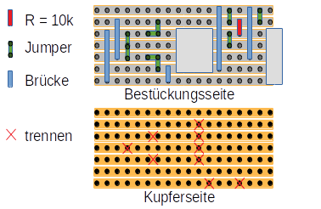
Zunächst die Leiterplatte zuschneiden und die Leiterbahnen überall dort
unterbrechen, an denen auf dem Bild ein rotes Kreuz eingezeichnet ist.
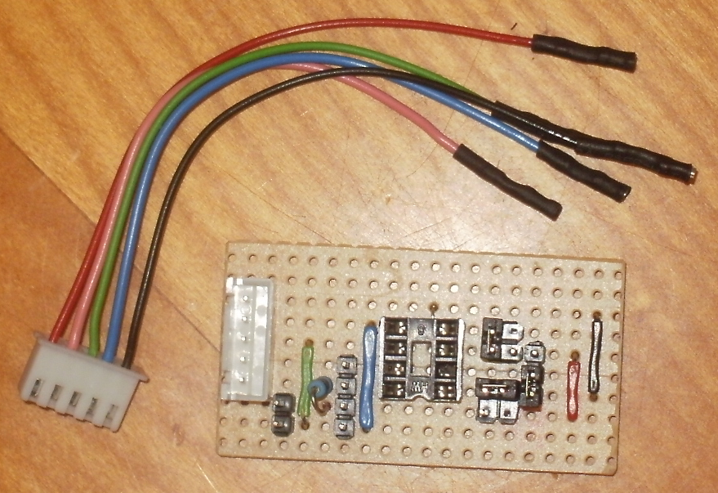
Nach dem Bestücken sollte das Board dann in etwa so aussehen:
Zur Erklärung:
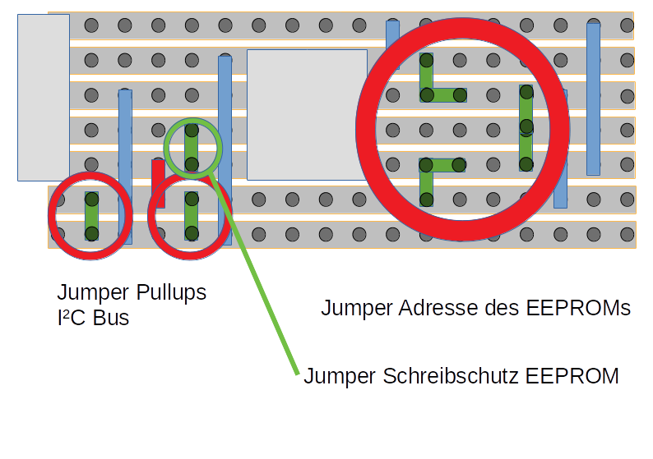
Je nachdem wie flexibel man sein Board gestalten will, kann man die verschiedenen Jumper auch weglassen.
Das hat die Konsequenz, dass man das EEPROM nicht schreibschützen kann und/oder dessen I²C Slave-Adresse nicht einstellen kann.
Für den Einsatz an einem Arduino können dagegen die I²C Pullups sinnvoll sein. Bei der Verwendung an einem Raspberry Pi sind diese unnötig, da bereits im Gerät verbaut.
